The City School
Boys Campus North Nazimabad
Revision Workksheet
TOPIC Trigonometry (Paper 1)

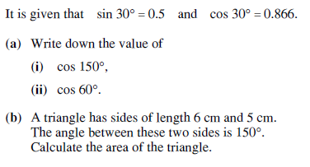Q.1:

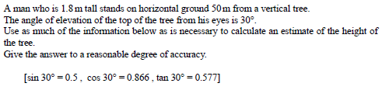Q.2:

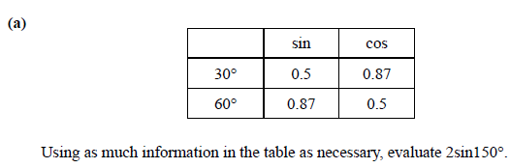
Q.3:

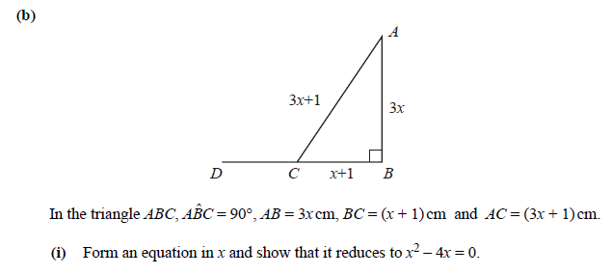

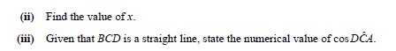

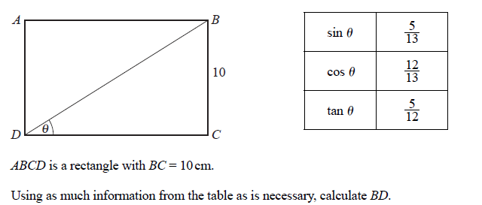Q.4:

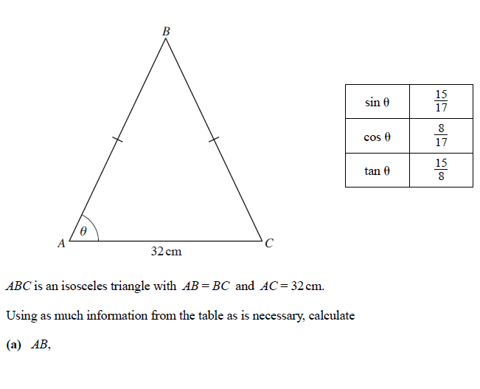Q.5:

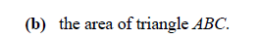

Answers: Q.1a) i) – 0.866 ii) 0.5 b) 7.5 cm²
Q.2 31 m
Q.3a) 1 b) ii) 4 iii) – 5 / 13
Q.4 26 m
Q.5 a) 34 b) 480

